附件
中国生态文化协会会员网络缴费流程
第一步：登录协会官方网站http://www.cecachina.cn/，点击左下方“入会申请”，如已注册账号，可以点击“会员登录”。
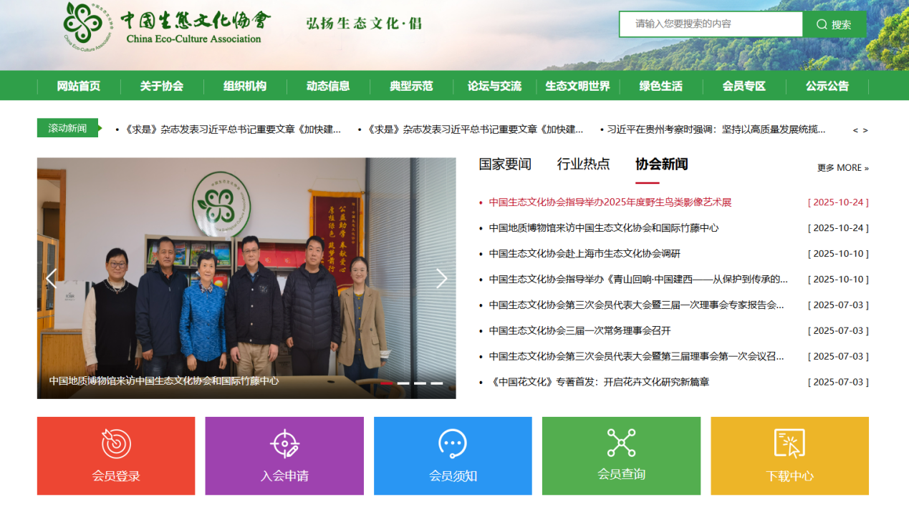
第二步：在会员注册界面，个人会员请选择“个人会员”，单位会员选择“单位会员”。
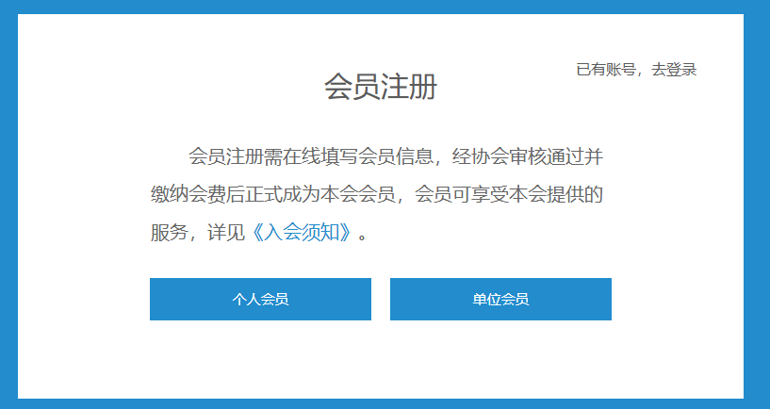
第三步：完成注册。注意会员类型选择“普通会员”。注意，如果同时注册单位会员和个人会员，请选择不同的手机号注册，否则容易发生错误。
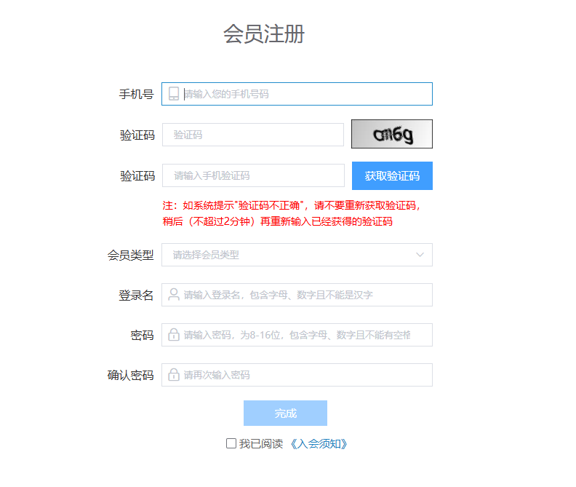
第四步：完成注册后，进入会员信息登记界面，请根据登记要求填写相关内容。注意*标志信息必须填写。填写完毕后，需要经秘书处审核。请耐心等待1个工作日，如果审核有问题，请于联系人联系。
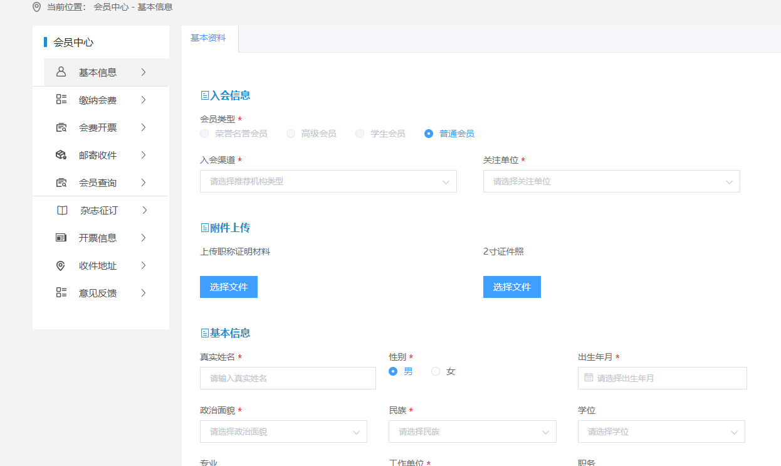
第五步：审核完毕后，再次登录系统，点击“缴纳会费”。注意登录系统的用户名为注册的手机号。选择“缴纳会费”，按照流程即可缴纳。
